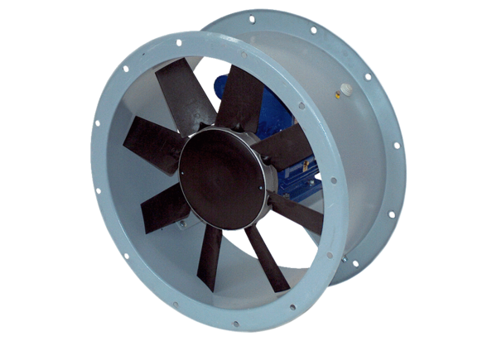Osiowy wentylator kanałowy DAR 112/8 3Opakowanie jednostkowe: 1 sztukaAsortyment: C
Numer artykułu: 0073.0185Producent: MAICO

